# <https://www.w3schools.com/cssref/pr_class_visibility.asp>

https://hocwebchuan.com/reference/cssSection/pr_display.php

# Căn giữa:

line-height: độ dài chiều dọc;

toàn bộ khối:

display: block

Khoảng cách text:

Căn giữa khối so với phần tử mẹ:

margin: auto;

# Khối div

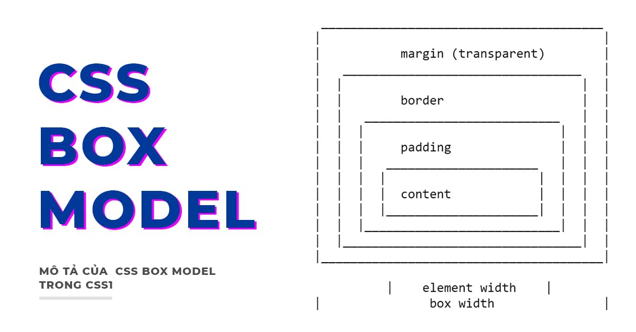

## Padding:

## Border:

## Margin:

# Height and Width

## Đơn vị:

- px

- %

- rem 1 rem = html {font-size} // thường sử dụng

- em = tag gần nhất {font-size}

- 1vw = 1% rộng trình duyệt

- 1vh =1% dài trình duyệt

* auto- Đây là mặc định. Trình duyệt tính toán chiều cao và chiều rộng
* length - Xác định chiều cao / chiều rộng bằng px, cm, v.v.
* % - Xác định chiều cao / chiều rộng theo phần trăm của khối chứa
* initial - Đặt chiều cao / chiều rộng thành giá trị mặc định của nó
* inherit - Chiều cao / chiều rộng sẽ được kế thừa từ giá trị mẹ của nó

## Max-width: Chiều rộng tối đa

Max-width

Min-width

Max-height

Min-height

## Calc - Hàm tính toán

width: calc(80%+5px);

## attar - hàm lấy thống số trong thẻ

# Box-sizing

 box-sizing: border-box;

Không làm thay đổi chiều dài của khối div

# Backgroud

## background-clip

Đổ màu từ border vào.

Đổ màu từ padding vào.

Áp dụng background-color

background-clip: border-box;

background-clip: padding-box;

## Background-origin

Đổ màu từ border vào.

Đổ màu từ padding vào.

Giống clip nhưng áp dụng cho background-image

## Background-images

background-image: url(nen2.jpg), url(nen1.jpg), linear-gradient(30deg, blue, red);

    background-size: 800px;

    background-repeat: no-repeat;

chuyển màu

background-image: linear-gradient(30deg, blue, red);

## background-size

tự động lấy size dài nhất không chấp nhận che:

background-size: contain;

tự động lấy size dài nhất chấp nhận che:

 background-size: cover;

## Background-position

background-position: top 10px right 50px;

# Position –hiển thị đè

Thuộc tính position trong CSS dùng để xác định vị trí hiển thị cho thẻ HTML và thường được dùng để xây dựng CSS cho menu đa cấp, tooltip hoặc một số chức năng khác. Position có tổng cộng 5 gias trị như bảng dưới đây nhưng trong bài này mình chỉ trình bày hai thuộc tính đó là relative và absolute.

| **Tên giá trị** | **Ý nghĩa** |
| --- | --- |
| static | Dạng mặc định - sẽ hiển thị theo đúng thứ tự của nó  (thường dùng để hủy các thuộc tính bên dưới)  Các phần tử được định vị tĩnh không bị ảnh hưởng bởi các thuộc tính  trên cùng, dưới cùng, trái và phải. |
| relative | Được định vị theo vị trí bình thường của nó |
| absolute | Định vị trí tương đói theo thẻ cha (thẻ khai báo position relative) hoặc thẻ body nếu ko có khai báo |
| fixed | Định vị theo cửa sổ trình duyệt |
| inherit | Thừa hưởng các thuộc tính từ thành phần cha (thành phần bao ngoài nó) |

# Outline==margin

là một đường được vẽ bên ngoài đường viền(margin) của phần tử.

* outline-style
* outline-color
* outline-width
* outline-offset
* outline
* Style:
* dotted - Xác định một dàn bài có dấu chấm
* dashed - Xác định đường viền đứt nét
* solid - Xác định một phác thảo vững chắc
* double - Xác định một dàn bài kép
* groove - Xác định đường viền 3D có rãnh
* ridge - Xác định một đường viền 3D
* inset - Xác định phác thảo nội dung 3D
* outset - Xác định phác thảo ban đầu 3D
* none - Không xác định đường viền
* hidden - Xác định một đường viền ẩn
* outline-offset: 15px; khoảng cách so với margin

# Overflow chàn

* visible- Mặc định. Phần tràn không được cắt bớt. Nội dung hiển thị bên ngoài hộp của phần tử
* hidden - Phần tràn bị cắt bớt và phần còn lại của nội dung sẽ không hiển thị
* scroll - Phần tràn được cắt bớt và một thanh cuộn được thêm vào để xem phần còn lại của nội dung
* auto- Tương tự như scroll, nhưng nó chỉ thêm thanh cuộn khi cần thiết

# float and clear

* left - Phần tử nổi ở bên trái vùng chứa của nó
* right - Phần tử nổi ở bên phải vùng chứa của nó
* none- Phần tử không nổi (sẽ được hiển thị ngay tại nơi nó xuất hiện trong văn bản). Đây là mặc định
* inherit - Phần tử kế thừa giá trị float của phần tử cha của nó

## clear and clearfix

# text

## text-align:

center;

left;

right

justify: full 2 bên trái phải

## vertical-align: Căn chỉnh theo chiều dọc của phần tử

Top

Bottom

middle

## text-decoration: trang trí văn bản

none loại bỏ

## text-transform: chuyển đổi văn bản hoa thường

## text-indent: 10px thụt lề

## letter-spacing: -3px Khoảng cách chữ

## line-height: = chiều rộng

Khoảng cách giữa các dòng dùng để căn giữa

## word-spacing :-3px khoảng cách giữa các từ

## Text Shadow Bóng văn bản

text-shadow: 2px 2px red;

text-shadow: 2px 2px 5px red;

## font-family phông chữ

## font-style: kiểu chữ

* normal – thường
* italic - nghiêng
* oblique - The text is "leaning" (oblique is very similar to italic, but less supported)

## ***font-weight*** độ đậm nhạt

bold đậm

 normal thường;

## font-size: cỡ chữ

mặc định trong trình duyệt là 16px

1em =16px;

Đơn vị vw là đợn vị theo khung nhìn dùng khi cả điện thoại và máy tính 1 vw =1% khung nhìn

## Thẻ link mouse

<span style="cursor: auto">auto</span><br>  
<span style="cursor: crosshair">crosshair</span><br>  
<span style="cursor: default">default</span><br>  
<span style="cursor: e-resize">e-resize</span><br>  
<span style="cursor: help">help</span><br>  
<span style="cursor: move">move</span><br>  
<span style="cursor: n-resize">n-resize</span><br>  
<span style="cursor: ne-resize">ne-resize</span><br>  
<span style="cursor: nw-resize">nw-resize</span><br>  
<span style="cursor: pointer">pointer</span><br>  
<span style="cursor: progress">progress</span><br>  
<span style="cursor: s-resize">s-resize</span><br>  
<span style="cursor: se-resize">se-resize</span><br>  
<span style="cursor: sw-resize">sw-resize</span><br>  
<span style="cursor: text">text</span><br>  
<span style="cursor: w-resize">w-resize</span><br>  
<span style="cursor: wait">wait</span>

## List: ul li

## <span>

# Display

Phần tử cấp khối:

* <div>
* <h1> - <h6>
* <p>
* <form>
* <header>
* <footer>
* <section>

Nội tuyến:

<span> Sẽ không có một số thuộc tính width height

<a> Sẽ không có một số thuộc tính width height

<img>

Thuộc tính:

|  |  |
| --- | --- |
| none | ẩn không trưng bày |
| block | Truyển các phần từ nội tuyến thành dạng khối |
| inline | Truyển các phần từ ngoại khối thành nội khối |
| Inline-block | Có cả 2 thuộc tính nội tuyến và khối |
|  |  |

 visibility: hidden; => ẩn phần tử nhưng vẫn chiếm vị trí

# Bộ kết hợp CSS

* bộ chọn con cháu (dấu cách)
* bộ chọn con (>)
* bộ chọn anh chị em kế cận (+)
* bộ chọn anh chị em chung (~)

# pseudo-classes

:root

:hover

:active

:first-child

:last-child

# Pseudo-element

# Flexbox

# form:

https://www.w3schools.com/css/tryit.asp?filename=trycss_forms